SIARAN PERS

Samsung Galaxy Tab S6 Lite (2024), Paket Lengkap untuk Kerja dan Kreatif

Dengan S Pen yang presisi dan One UI 6 terbaru, Galaxy Tab S6 Lite adalah perangkat portable andalan untuk tetap produktif dan kreatif di mana saja dan kapan saja

Jakarta, 24 April 2024 – Mencatat dengan tangan dapat membantu daya ingat. Tapi seiring kemajuan zaman, mencatat kini tak hanya dapat dilakukan di kertas, melainkan juga sudah bisa dilakukan di perangkat teknologi, contohnya di tablet. Dengan makin melekatnya gadget ini dalam aktivitas sehari-hari, kamu bisa memanfaatkan potensi tablet untuk menyimpan berbagai pemikiran atau ide-ide baru, sebelum mereka menguap.
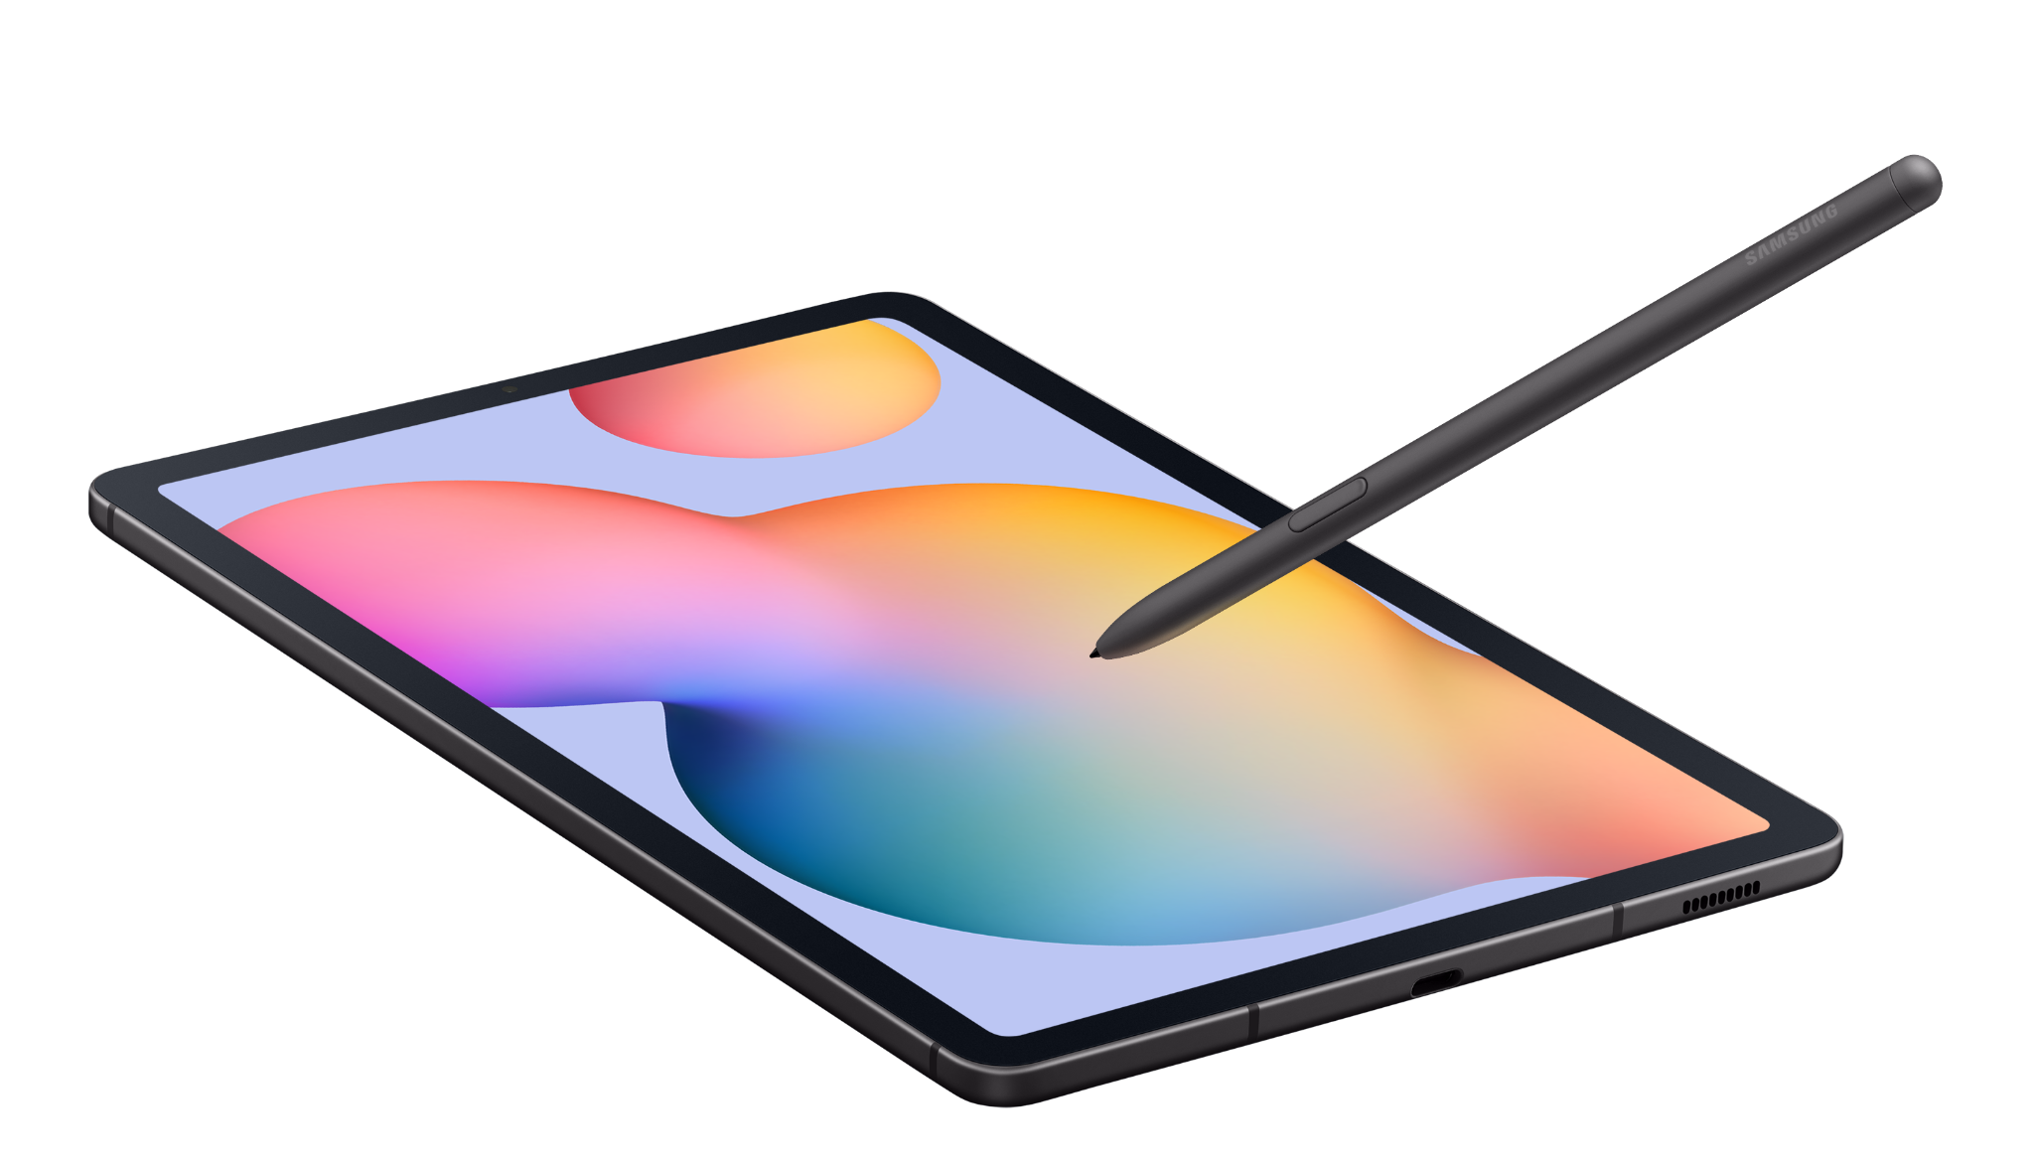
Samsung Galaxy Tab S6 Lite (2024) untuk kamu yang produktif dan kreatif
Samsung Electronics Indonesia kini melengkapi jajaran tabletnya dengan Galaxy Tab S6 Lite (2024). Dengan portabilitas yang tinggi dari desainnya yang compact, Galaxy Tab S6 Lite mudah digunakan untuk para pelajar dan profesional muda di mana saja dan kapan saja. Tablet ini juga menyajikan antarmuka One UI 6.1 dengan sistem operasi Android 14, sehingga pengguna dapat menikmati fitur dan pengalaman mobile terbaru. Hadir dengan S Pen yang sudah tersedia dalam paket pembelian, menjadikan Galaxy Tab S6 Lite sebagai Galaxy Tab dengan S Pen yang paling terjangkau saat ini.

"Di era digital yang serba cepat ini, memiliki tablet yang serba guna dan dapat diandalkan sangat penting untuk memenuhi berbagai kebutuhan dan mengimbangi gaya hidup digital kita. Samsung Galaxy S6 Lite adalah teman terbaik bagi pelajar dan kaum muda sebagai medium hiburan, ruang produktivitas dan kanvas kreatif mereka. Tambahan S Pen dalam paket pembelian didukung One UI 6.1 menawarkan performa mumpuni untuk memaksimalkan hiburan, inspirasi, karya, dan ide kapanpun diinginkan,” ucap Annisa Maulina, MX Product Marketing Senior Manager, Samsung Electronics Indonesia.

Mencatat dan Produktif Kapan Saja Di Mana Saja
Ide bisa muncul secara tiba-tiba. Samsung Galaxy Tab S6 Lite menghadirkan S Pen yang presisi akan memungkinkan kamu menangkap dan menyimpan ide-ide kapan saja dan di mana saja, bahkan tanpa perlu unlock tablet terlebih dahulu.

S Pen yang sudah di-bundling di dalam pembelian Galaxy Tab S6 Lite dirancang ergonomis untuk kenyamanan kamu menyimpan ide, bahkan ketika dipegang lebih lama untuk mencatat paparan dosen misalnya. Insan kreatif juga akan lebih menikmati momen-momen menuangkan kreativitas dengan layar Tab S6 Lite sebagai kanvasnya, atau membuat sketsa di Samsung Notes.

Galaxy Tab S6 Lite akan selalu siap sedia kapan saja. Saat kamu sedang larut menuangkan ide kreatifmu, atau sedang mencatat poin-poin penting di dalam kelas atau sebuah meeting, kamu tidak perlu khawatir jika S Pen kehabisan daya karena ia tidak membutuhkan charger terpisah. Kamu tidak perlu lagi membawa banyak perangkat atau charger, Galaxy Tab S6 Lite adalah paket lengkap yang siap mendukung kebutuhan kreatif dan produktif di mana pun kamu berada.

Untuk menjaga produktivitas dan kreativitas, Galaxy Tab S6 Lite kompatibel dengan berbagai perangkat dalam ekosistem Galaxy, termasuk Galaxy Buds FE dan Galaxy Buds2 yang menawarkan pengalaman multi-device yang mulus. Hal ini tentunya dapat membuat pekerjaan kamu menjadi lancar dan efisien dalam ekosistem Galaxy.

Performa Bisa Diandalkan dalam Desain Penuh Gaya
Samsung Galaxy Tab S6 Lite dirancang dengan desain yang penuh gaya, terpancar dari tampilan premium metalik dan warna Oxford Grey yang menarik. Dengan bobot 465gram, tablet ini ringan dan ringkas untuk dibawa ke mana saja.

Layar 10,4 inci dengan bezel tipis simetris 9mm, akan menjadi ruang kreativitas dan produktivitas yang maksimal. Pun saat kamu ingin mengisi perjalanan dengan streaming film atau nonton marathon serial favorit saat me time di akhir pekan. Dengan dual speakers dan sound dari AKG dan Dolby Atmos®, kamu akan menikmati pengalaman sound yang yang imersif.

Galaxy Tab S6 Lite sudah dibekali baterai besar 7.040mAh yang mampu memutar video hingga 14 jam nonstop. Awetnya bikin kamu bisa menikmati hiburan maupun berkreasi dengan lebih bebas dan maksimal. Performanya pun sangat bisa diandalkan bahkan untuk menjalankan berbagai aplikasi saat kamu ingin multitasking.

Nikmati Keunggulan Tablet Serbaguna dalam ekosistem Galaxy
Saatnya mendorong produktivitas dan kreativitasmu dengan Galaxy Tab S6 Lite (2024) yang dapat diandalkan untuk bekerja dan bermain, tersedia pada harga Rp 4.999.000. Untuk pengalaman ekosistem Galaxy yang menyeluruh, di periode promo 25 April - 9 Mei 2024 konsumen dapat membeli Galaxy Tab S6 Lite (2024) bersama Galaxy Buds2 pada harga bundling spesial Rp 5.499.000 di toko online samsung.com/id.

Spesifikasi Produk
Galaxy Tab S6 Lite (2024)
Layar |  | 10,4 inci, 2000 x 1200 (WUXGA+)
 |  | * Diukur secara diagonal sebagai persegi panjang penuh tanpa memperhitungkan sudut yang membulat. Area yang dapat dilihat secara aktual lebih sedikit karena sudut yang membulat dan lubang kamera.
OS |  | Android 14
Dimensi |  | 154.3 x 244.5 x 7.0mm
Bobot |  | 465g (Wi-Fi)
Kamera | Belakang | 8MP
Kamera | Depan | 5MP
Memori & Penyimpanan* |  | 4GB+128GB  microSD up to 1TB**
* Ketersediaan penyimpanan dapat berbeda menurut pasar, model, warna, atau operator. Ketersediaan ruang penyimpanan yang sebenarnya dapat bervariasi, tergantung pada perangkat lunak yang telah diinstal sebelumnya dan menurut pasar, model, ukuran dan format file.
** Kartu MicroSD dijual terpisah.
AP |  | Quad core 2.4GHz + Quad core 2.0GHz
Baterai* |  | 7,040mAh (typical)
 |  | * Nilai tipikal yang diuji dalam kondisi laboratorium pihak ketiga. Nilai tipikal adalah perkiraan nilai rata-rata dengan mempertimbangkan deviasi kapasitas baterai di antara sampel baterai yang diuji berdasarkan standar IEC 61960. Kapasitas terukur (minimum) adalah 6.840mAh.
Konektivitas |  | Wi-Fi, Bluetooth® v 5.3
 |  | * Ketersediaan model LTE berbeda menurut market atau operator.
Warna |  | Oxford Gray
Sound |  | Dual Speakers sound by AKG, Dolby Atmos®

***

Tentang Samsung Electronics Co., Ltd.
Samsung menginspirasi dunia dan membentuk masa depan dengan ide dan teknologi transformatif. Perusahaan ini mendefinisikan ulang dunia TV, smartphone, wearables, tablet, peralatan rumah tangga, sistem jaringan dan memori, sistem LSI, foundry dan solusi LED, serta menghadirkan pengalaman terhubung yang mulus melalui ekosistem SmartThings dan kolaborasi terbuka dengan para mitra. Untuk berita terkini, silakan kunjungi Samsung Newsroom di news.samsung.com.

Untuk keterangan lebih lanjut:
Jane Tjondro
Public Relations Professional
Samsung Electronics Indonesia
Phone: 021-2958 8000
Email: j.tjondro@samsung.com

